Внеклассное мероприятие,
посвященное ДНЮ МАТЕРИ
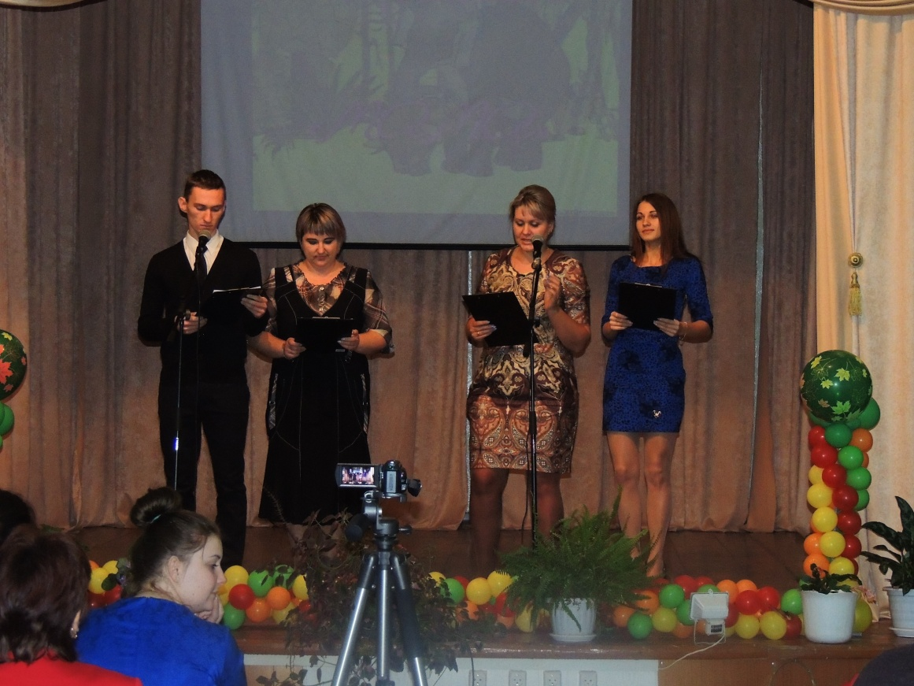
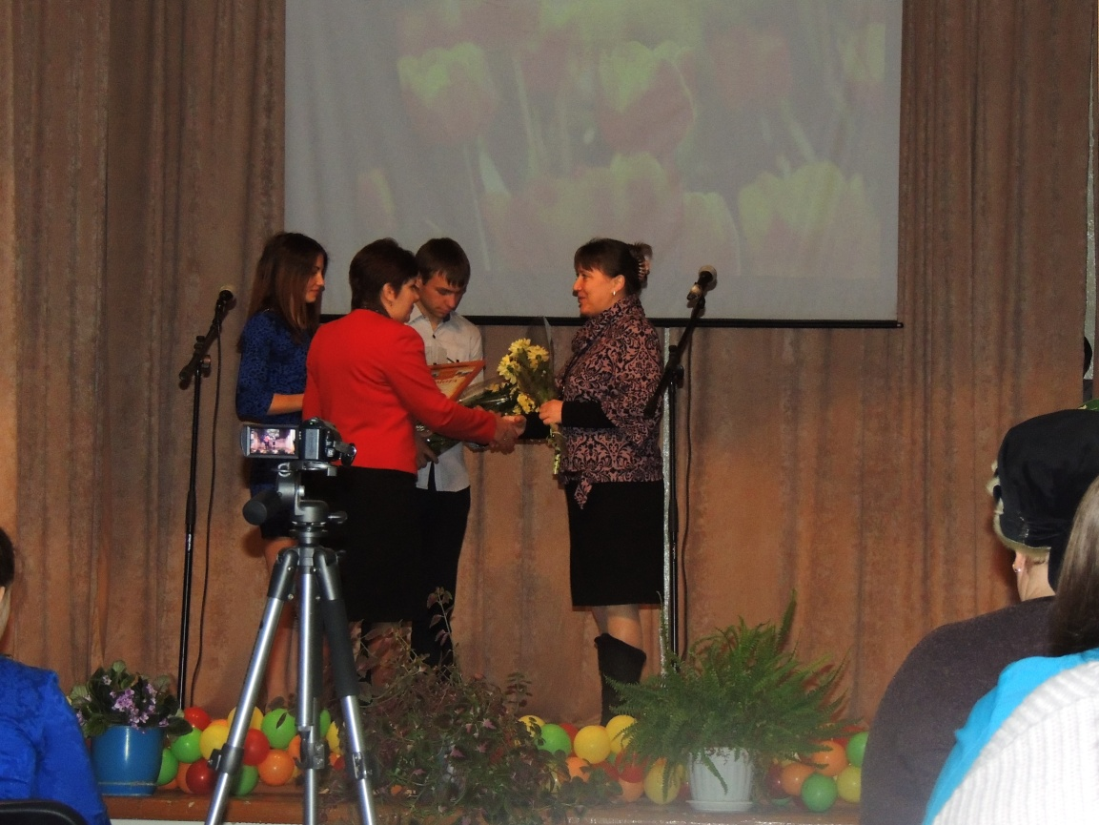
Подготовили преподаватели
Быкова Ольга Юрьевна Вострикова Ксения Геннадьевна

